10月13日，启蒙数学小小班。

这次课程加深对数的理解。

开始先玩轮流数100之内的数的游戏。先轮流数奇数，然后轮流数偶数。小朋友们最容易卡壳的地方是需要进位时，如从89到91。以数奇数为例，数字逐渐加大时，规律是个位数1、3、5、7、9轮流出现，同时每次轮回时十位数增一。但这个规律对小朋友们可能过于抽象了，我家小朋友每次都要想一会儿才能答对，数大了就答不上了。我不是特别明白他脑子里是怎么想的。

接下来林老师用带刻度的尺子作教具，直观解释多位数加法。数的位置记法，本质上是一种抽象，蕴含了代数学的萌芽：十位数上的1仍然是1，但代表的是1个10，所以多位数的加法本质上仍然是个位数的加法，因为“1个A和1个A相加等于2个A”中的A可以是任何东西，包括10。

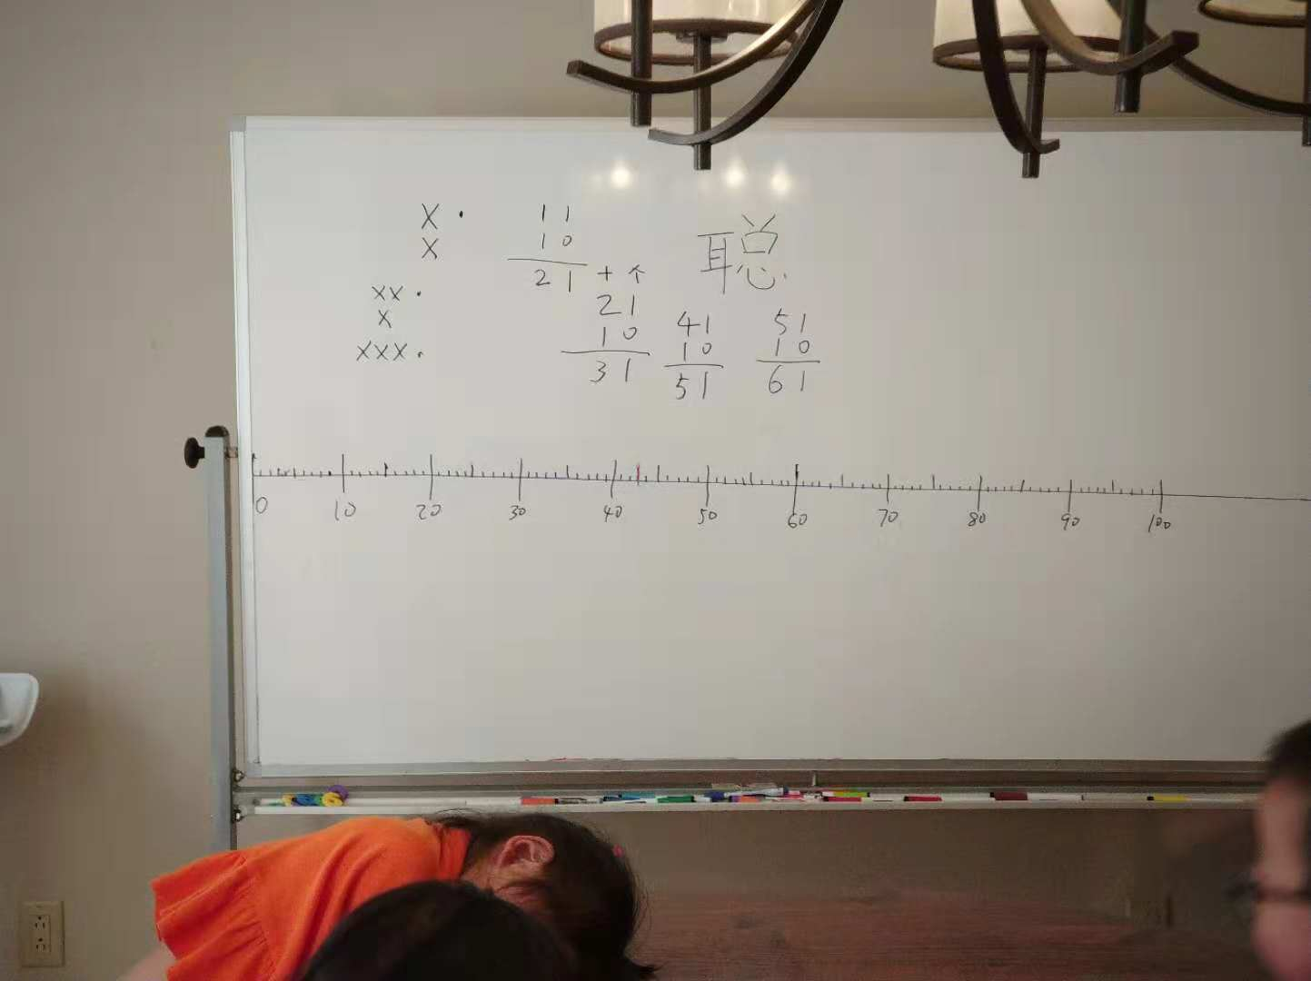

再接下来是列出一些数字，然后比较大小。遵循的规律是：先找位数最多的，在位数一样时，从高位数到低位数，逐次比较大小。这样可以将数字从大到小依次排列。

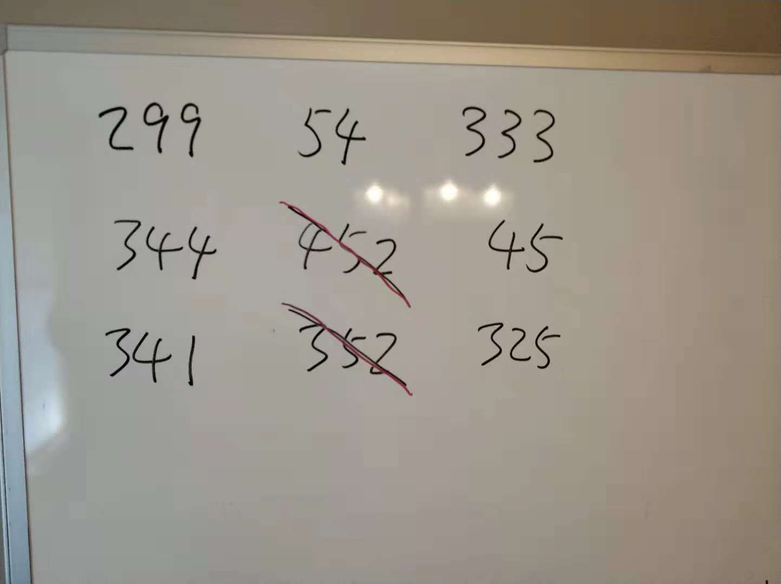

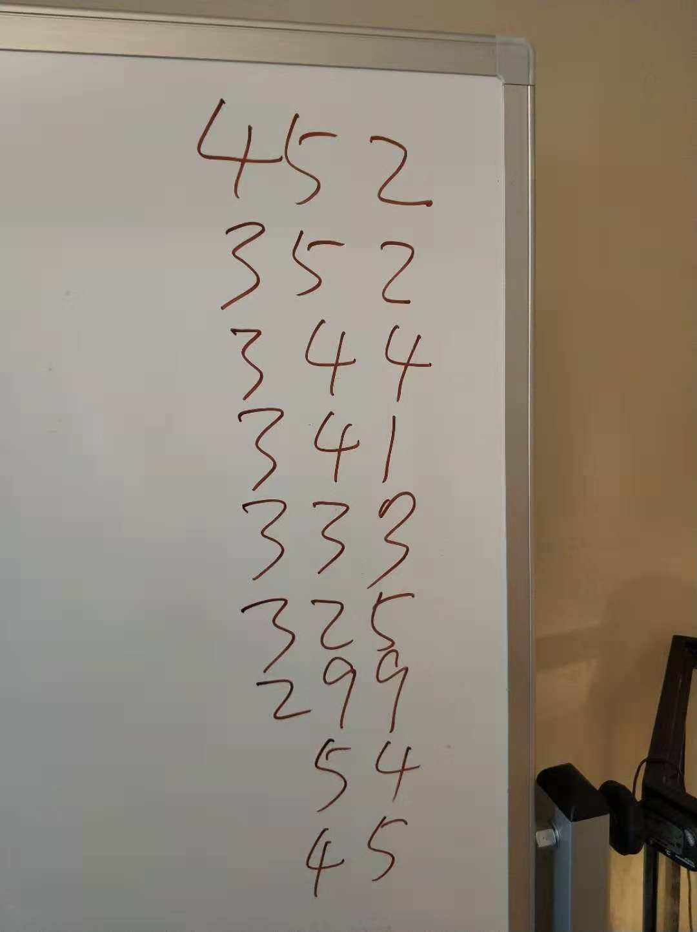

听课的时候，我一直在想：小朋友们只是记住了一些机械规律还是真的体会到了其中的抽象含义（比如为什么位数多的数字就大）？或者真实状态是在这两个极端之间？

临别时和林老师小叙，她的看法是小朋友们会在某个时刻顿悟到其中的抽象含义。同感。

（本节完）